Руководство по установке OpenMediaVault

Системные требования:
- Процессор: 1 ГГц (рекомендуется 64-bit)
- ОЗУ: минимум 2 ГБ (4 ГБ рекомендуется)
- Диск: минимум 8 ГБ (под систему)
- Дополнительный диск для данных
- Сетевая карта
Пошаговая инструкция
Шаг 1. Загрузка и подготовка
- Скачай ISO образ с сайта openmediavault
- Запиши на флешку (rufus / Etcher) или подключи в гипервизоре
Шаг 2. Загрузка с установочного носителя
- Загрузи компьютер/виртуальную машину с ISO
- Выбери Install (установка)
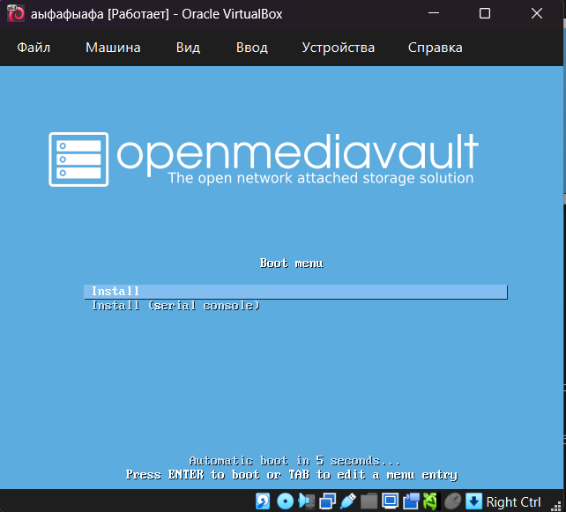
Рисунок 1 – Окно установил системы

Шаг 3. Язык и раскладка
- Language: English (или Russian)
- Country: Russian Federation
- Keyboard layout: Russian / English (US)
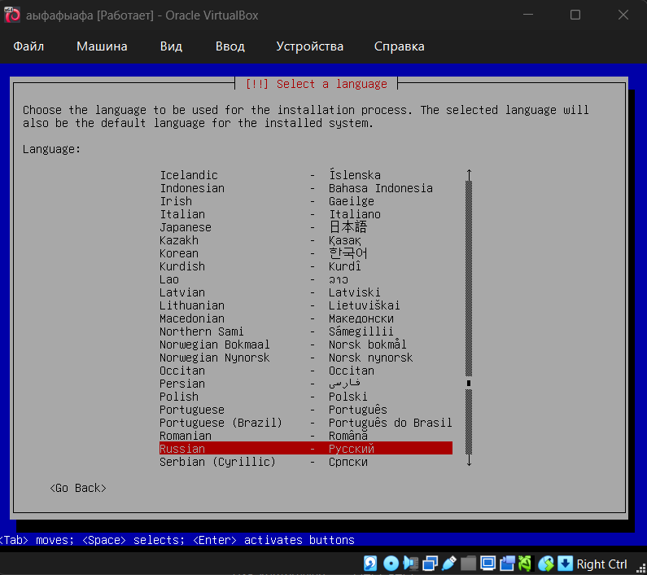
Рисунок 2 – Окно установки языка

Шаг 4. Настройка сети
- Hostname: omv-server
- Domain name: (оставь пустым)
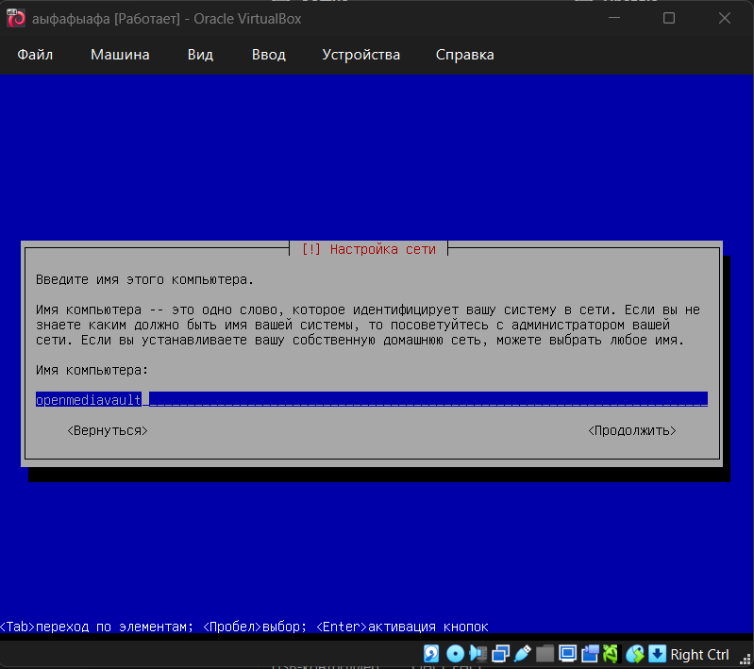
Рисунок 3 – Окно настройки сети

Шаг 5. Настройка root пароля
- Придумай и запиши пароль для root
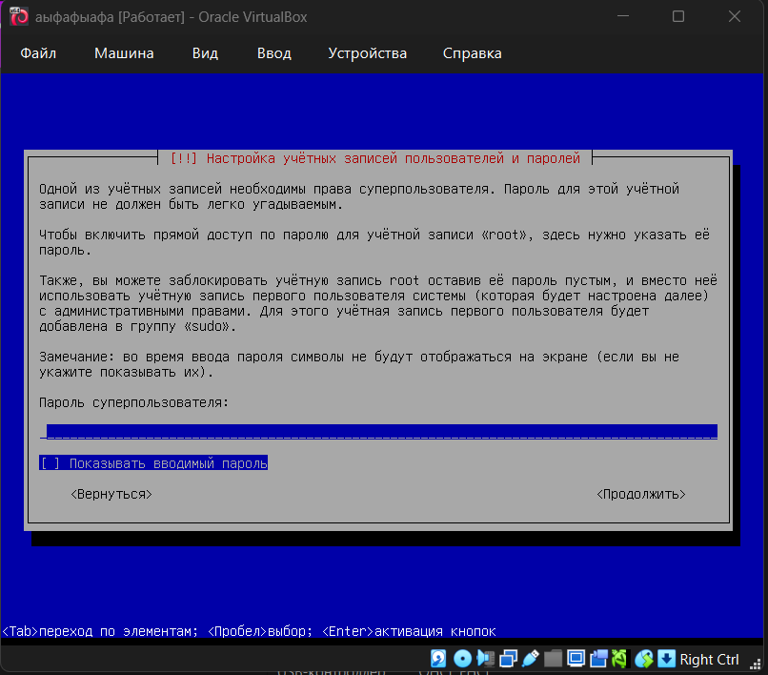
Рисунок 4 – Окно настройки учётной записи

Шаг 6. Загрузка GRUB
- Установи загрузчик GRUB в основной диск
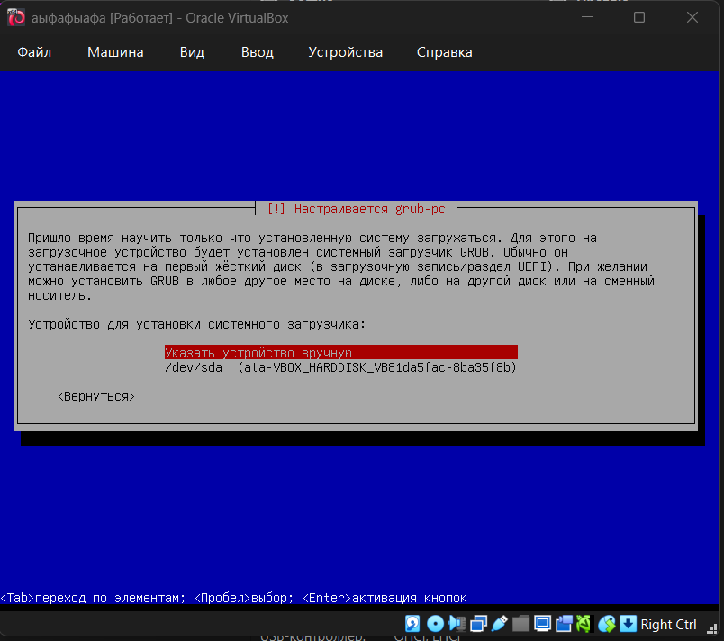
Рисунок 5 – Окно настройки GRUB

Шаг 7. Перезагрузка
- Извлеки установочный носитель
- Нажми Continue
Шаг 8. Вход в веб-интерфейс
- После загрузки: открой браузер
- Адрес: http://IP-адрес-сервера
- Логин: admin
- Пароль: openmediavault (пароль, который задал при установке)
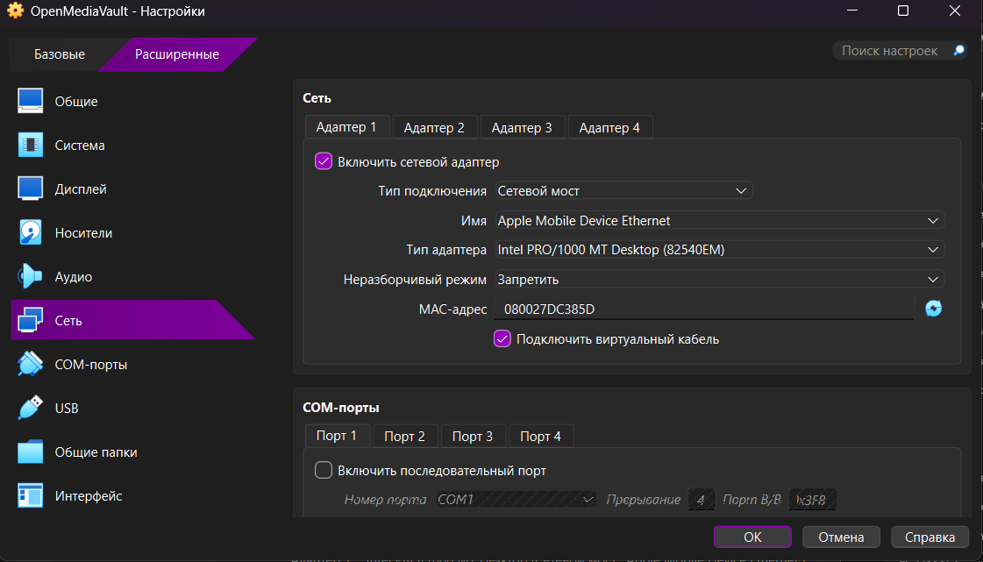
Рисунок 6 – Смена типа подключение

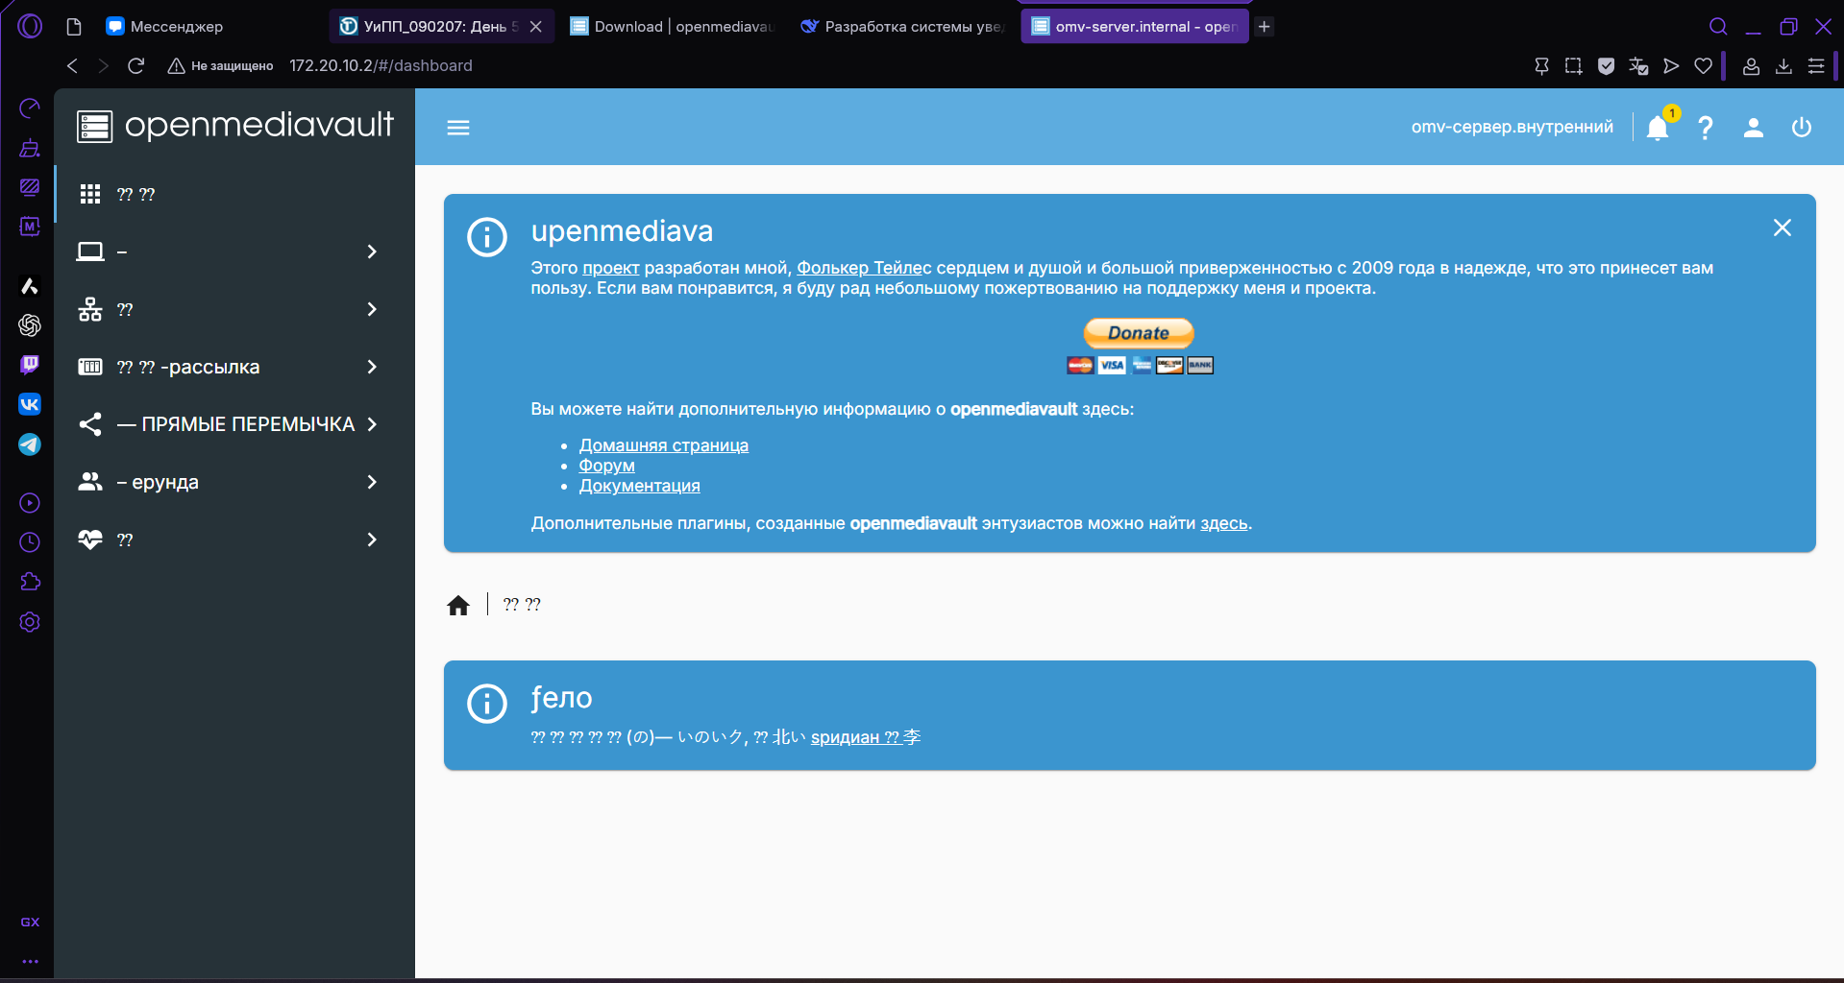
Рисунок 7 – Интерфейс системы

Настройка веб-интерфейса:
1.Смена метода IPv4
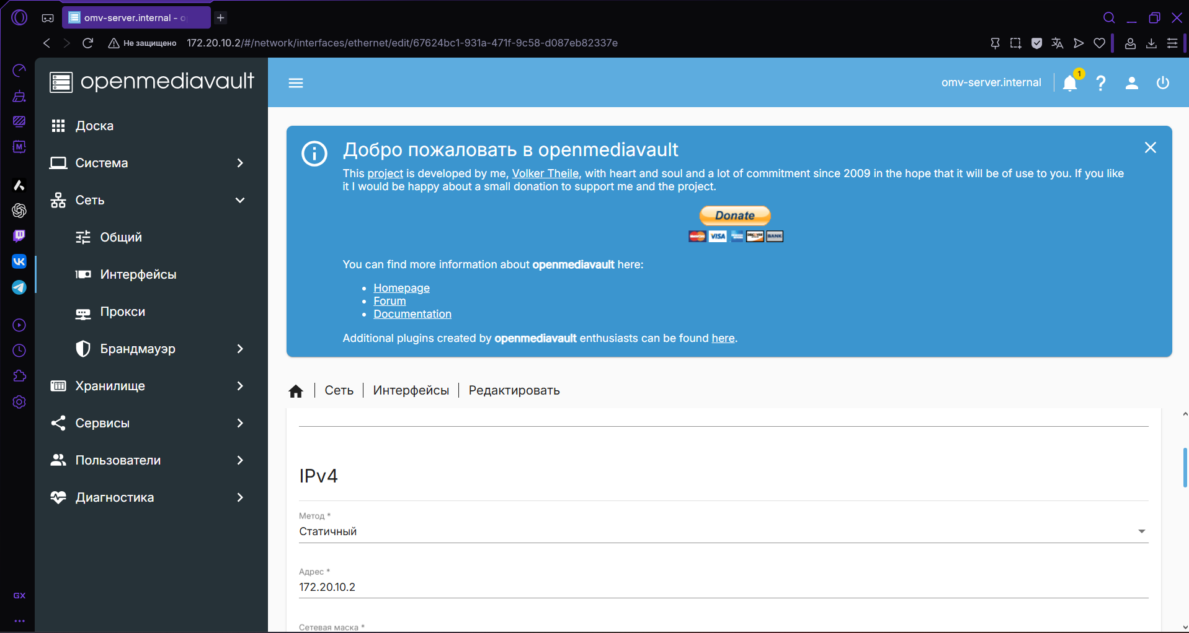
Рисунок 8 – Окно редактирование сети
2. Создание диска
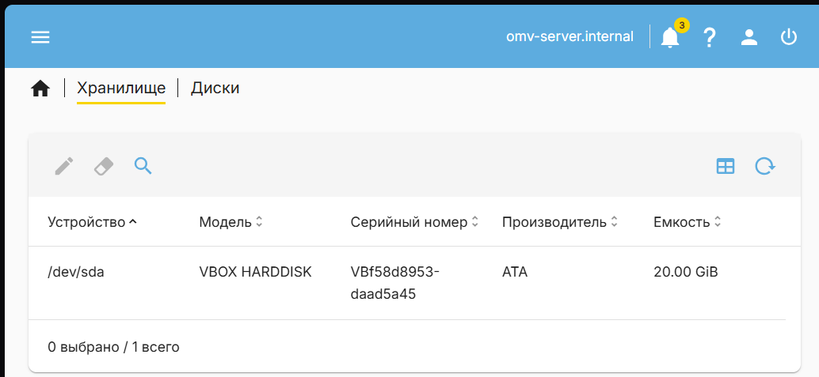
Рисунок 9 – Окно создание/редактирование дисков

3. Создание пользователя системы
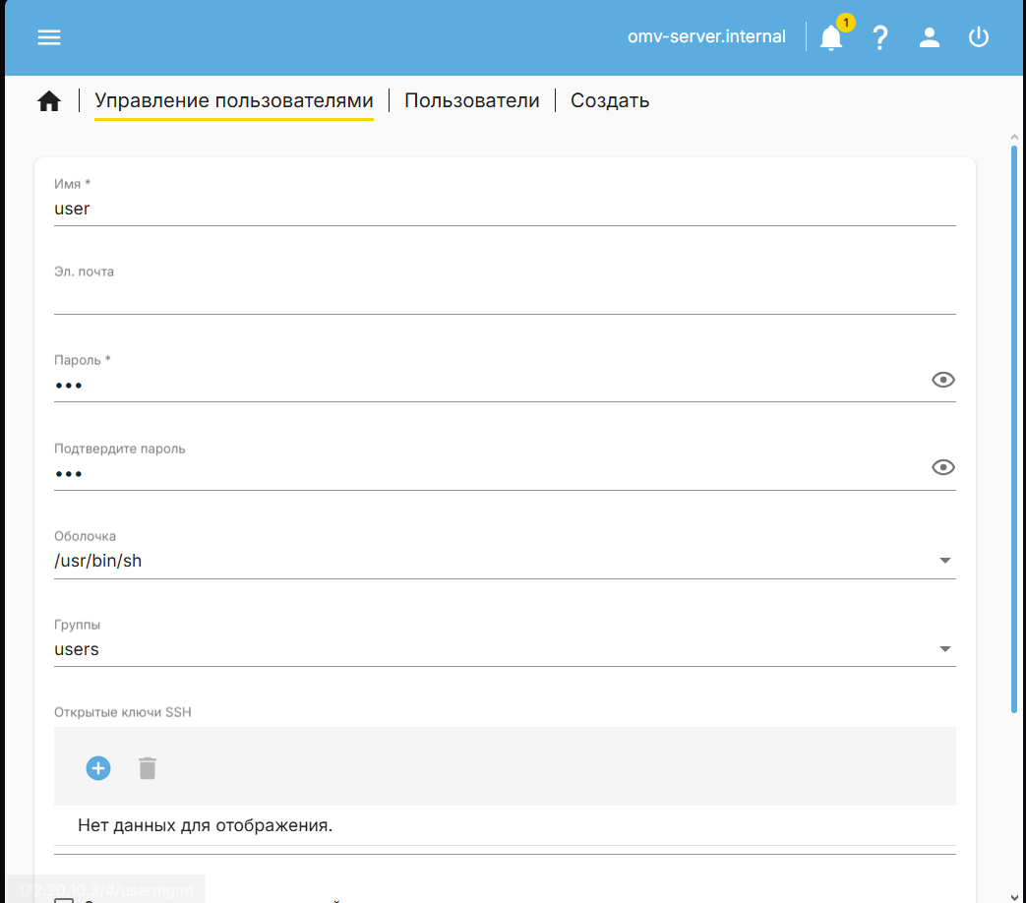
Рисунок 10 – Окно создание пользователя

4. Включение домашних каталогов
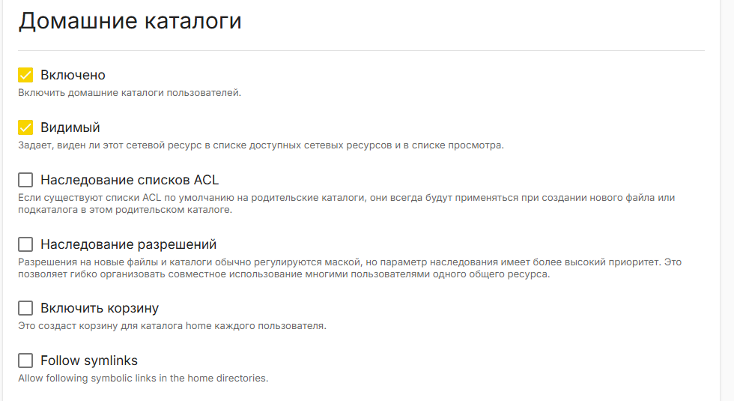
Рисунок 11 – Окно домашнего каталога
5. Создание общего каталога
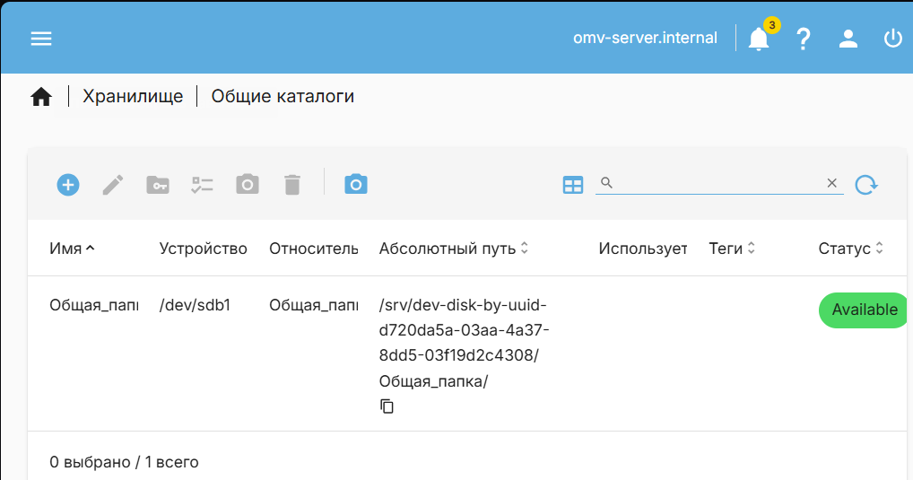
Рисунок 12 – Окно общих каталогов

6. Создание нового устройства
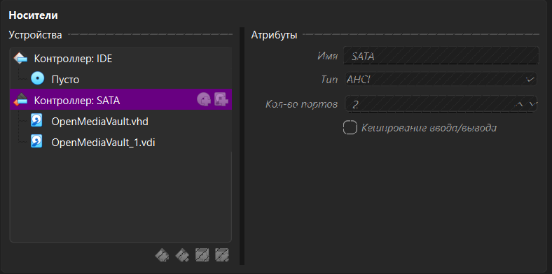
Рисунок 13 – Окно создание нового устройства

7.Создание файловой системы(для начала нужно создать новое устройства)
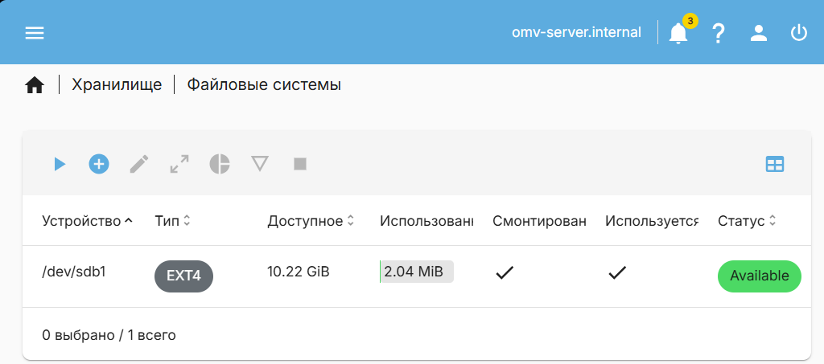
Рисунок 14 – Окно создание файловых систем
8. Создание общего ресурса (SMB/CIFS)
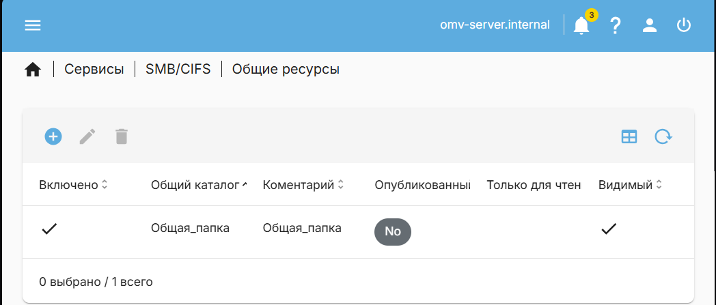
Рисунок 15 – Окно создание общего ресурса для SMB/CIFS

9. Создание прав доступа для пользователя user
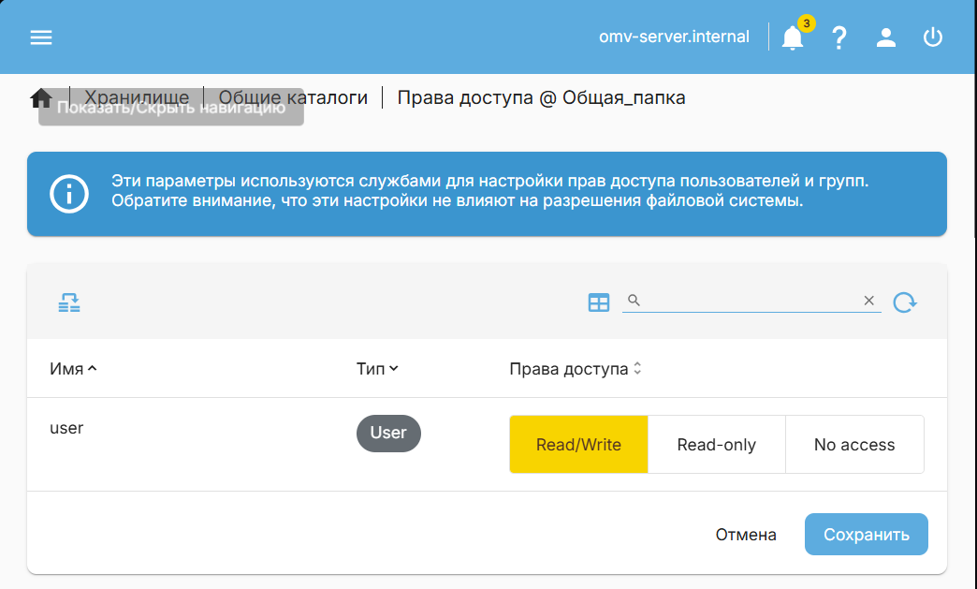
Рисунок 16 – Окно редактирование прав доступа к общим каталогом

10. Создание общего ресурса для NFS
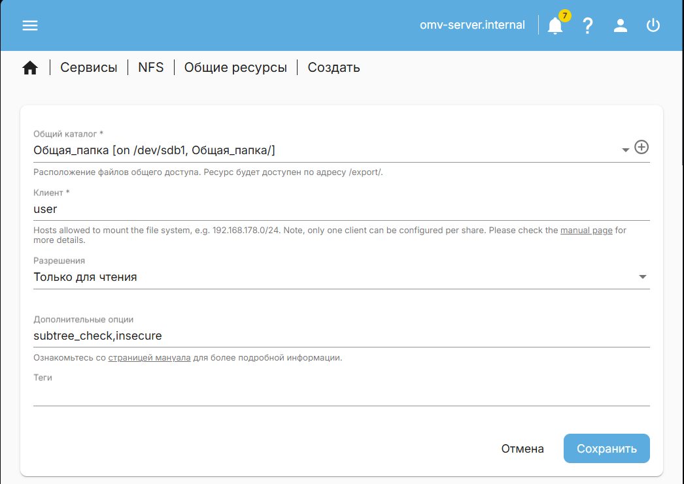
Рисунок 17 – Окно создание общего ресурса для NFS
Загрузка нескольких файлов разного формата:
1. Загрузка файлов формата (.rar, .docx, .pptx, .bmp) произошла успешна
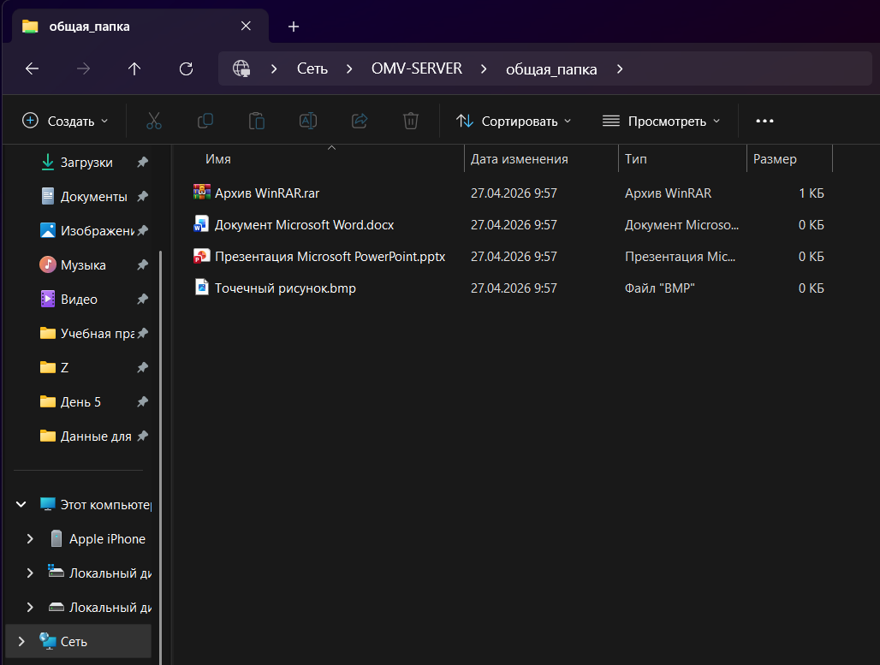
Рисунок 18 – Окно общей папки

2. Проверка общей папки
После добавление в общую папку, нужно провести проверку что содержится в ней
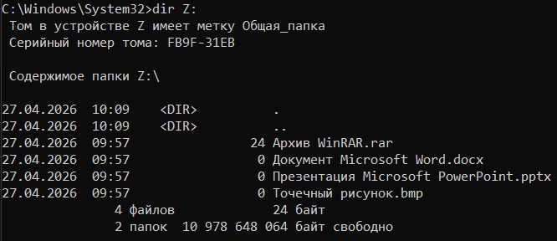
Рисунок 19 – Содержимое общей папки

